《乳源瑶族自治县桂头镇王龙围村村庄规划（2025-2035年）》规划公示

一、规划简介
1、规划范围
本次规划范围为乳源瑶族自治县桂头镇王龙围村村域全部国土空间，总面积243.89km²。
2、规划期限
本规划基期为2024年，期限为2025年至2035年。
3、规划内容
（1）发展规模
预测至2035年，常住人口为2349人。根据上位国土空间总体规划，至2035年，村庄建设用地规模控制在24.16公顷以内。
（2）发展定位
建设生态环境优美、人居环境提升、综合服务完善、
广东省乡村振兴共富样板村，乳源瑶族自治县“稻花飘香·和美乡村”。旅，完善村庄配套设施，提升村庄人居环境风貌，建设三产融合，环境优美的“生态宜居美丽乡村”。
（3）空间结构
立足王龙围村自然山水格局，总体形成一带四区的产业发展空间布局。一带：村庄产业发展带，以村庄道路为基础，串联各产业功能分区。四区：高标准农田示范区、山林养殖区、民宿体验区、民俗观光区。
（4）村域用地布局
王龙围村全域国土空间面积为243.89公顷。规划基期年，耕地138.22公顷，园地5.31公顷，林地64.74公顷，草地2.51公顷，农业设施建设用地4.36公顷,建设用地24.42公顷，陆地水域4.34公顷。规划至2035年，耕地133.06公顷，园地4.65公顷，林地64.38公顷，草地1.69公顷，农业设施建设用地6.00公顷, 建设用地26.65公顷，陆地水域4.25公顷。

二、规划图件
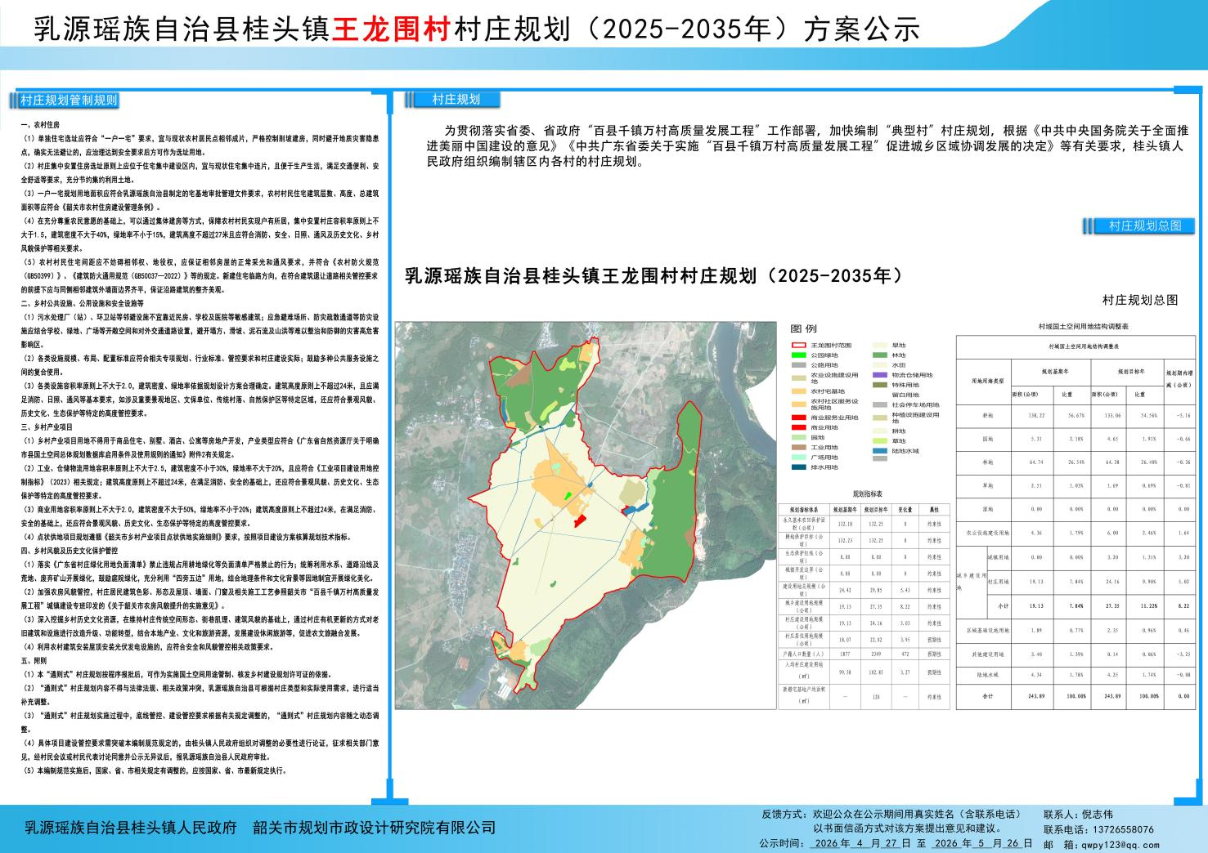

三、近期建设项目库
1、总体项目库
序号 | 项目类型 | 项目名称 | 空间位置 | 用地面积（公顷） | 建筑面积（m²） | 资金规模（万元） | 筹措方式 | 责任主体 | 协作部门 | 建设方式 | 备注
1 | 农田整治 | 2024年桂头镇王龙围村田块整治项目 | 桂头镇王龙围村 | 26.6400 |  | 324 | 财政资金 | 桂头镇 | 王龙围村委 | 新建
2 | 产业发展 | “千亩方”项目 | 王龙围村、松围村 | 56.67 |  | 300 | 企业投资 | 供销瑶禾股份有限公司 | 王龙围村委 | 新建
3 | 产业发展 | 桂头镇“稻花飘香”现代农业综合体稻米加工厂房建设项目 | 桂头镇王龙围村委 | 0.1361 | 1361 | 300 | 财政资金 | 桂头镇人民政府 | 王龙围村委 | 新建
4 | 基础设施和公共服务设施建设 | 桂头镇王龙围村委王龙围村农村生活污水治理项目 | 桂头镇王龙围村 | 不详 |  | 293 | 财政资金 | 桂头镇 | 王龙围村委 | 新建
5 | 基础设施和公共服务设施建设 | 桂头镇王龙围村委水塘围村农村生活污水治理项目 | 桂头镇水塘围村 | 不详 |  | 79 | 财政资金 | 桂头镇 | 王龙围村委 | 新建
6 | 基础设施和公共服务设施建设 | 桂头镇王龙围村委老鼠尾村农村生活污水治理项目 | 桂头镇老鼠尾村 | 不详 |  | 75 | 财政资金 | 桂头镇 | 王龙围村委 | 新建
7 | 人居环境整治 | 桂头镇王龙围村人居环境整治项目 | 桂头镇王龙围村、水塘围村、老鼠尾村 | 8000m² | 8000 | 793.66 | 财政资金及捐赠资金 | 桂头镇 | 王龙围村委 | 新建

2、村小组项目库

乳源瑶族自治县桂头镇王龙围村王龙围小组项目库
序号 | 分区名称 | 项目编号 | 现状问题 |  | 解决思路 | 项目名称 | 规模 | 单位 | 单价（元） | 项目费用（万元） | 备注
1 | 北区 | 1 | 村庄环境 | 无重要特色节点 | 对重要入口空间进行整体打造，提升门户形象 | 北侧村头入口节点 | 20 | 平方米 | 150 | 0.3
 | 北区 | 1 | 村庄环境 | 无重要特色节点 | 对重要入口空间进行整体打造，提升门户形象 | 入村标识牌+交通节点石 | 2 | 个 | 8000 | 1.6 | 综合价格
2 | 北区 | 8 | 村庄环境 | 无重要特色节点 | 对重要入口空间进行整体打造，提升门户形象 | 交通节点 | 20 | 平方米 | 250 | 0.5
3 | 北区 | 2 | 村庄环境 | 街头绿地荒废，风貌差 | 利用现有街头绿地空间，建设具有特色的菜园空间 | 菜园整理 | 3000 | 平方米 | 150 | 45 | 13个
4 | 北区 | 3 | 村庄环境 | 红砖墙裸露 | 对红砖墙进行粉刷，增加墙绘 | 围墙粉刷 | 150 | 米 | 350 | 5.25 | 8处
5 | 北区 | 4 | 基础设施 | 垃圾桶摆放无序 | 增设特色垃圾亭，规范垃圾桶摆放 | 垃圾亭 | 1 | 座 | 2000 | 0.2
 | 北区 | 12 | 基础设施 | 随意养殖影响人居环境 | 建立集中养殖处 | 养殖点 | 1 | 个 | 2000 | 0.2
6 | 北区 | 7 | 基础设施 | 露天排水沟气味较大 | 加盖排水沟盖板 | 排水沟+盖板 | 1500 | 米 | 500 | 75 | 2处
7 | 北区 | 10 | 基础设施 | 池塘气味较大 | 整治池塘水环境 | 池塘生态治理 | 300 | 平方米 | 100 | 3
8 | 北区 | 5 | 基础设施 | 缺停车设施 | 增加停车位 | 停车场 | 650 | 平方米 | 300 | 19.5 | 3处
9 | 北区 | 6 | 基础设施 | 现状广场地面破旧，舞台破旧，篮球场设置不规范 | 水泥印花地面，翻新百姓舞台，篮球场重新布置方向，增加健身设施 | 村民活动广场 | 2400 | 平方米 | 100 | 24 | 综合价格
10 | 北区 | 11 | 基础设施 | 路面破损 | 道路整理修复 | 路面整理修复 | 2000 | 平方米 | 200 | 40 | 2条
小计 |  |  |  |  |  |  |  |  |  | 214.55
11 | 南区 | 1 | 村庄环境 | 无重要特色节点 | 对重要入口空间进行整体打造，提升村庄风貌 | 村庄节点 | 20 | 米 | 150 | 0.3 | 2处
13 | 南区 | 2 | 村庄环境 | 村内地块荒废，风貌差 | 利用现有零星地块，建设具有特色的菜园空间 | 菜园整理 | 1000 | 平方米 | 150 | 15 | 16处
14 | 南区 | 12 | 村庄环境 | 现状桃树果园环境貌较差 | 改善风貌，提质路面，增加护栏 | 桃树果园提质 | 1500 | 平方米 | 300 | 45
15 | 南区 | 9 | 村庄环境 | 古桥欠缺保护 | 古桥保护 | 古桥保护提升 | 1 | 个 | 2000 | 0.2
16 | 南区 | 3 | 村庄环境 | 红砖墙裸露 | 对红砖墙进行粉刷，增加特色墙绘 | 围墙粉刷 | 2500 | 平方米 | 350 | 87.5 | 3处
18 | 南区 | 6 | 村庄环境 | 特色石头墙需提升 | 保护特色石头墙 | 石头墙保护提升 | 10 | 平方米 | 100 | 0.1
20 | 南区 | 5 | 基础设施 | 停车不足 | 增设停车场 | 停车场 | 300 | 平方米 | 300 | 9 | 3处
21 | 南区 | 4 | 基础设施 | 收集点占道摆放，景观较差 | 垃圾收集往外移，增设垃圾收集设施棚 | 垃圾亭 | 2 | 个 | 2000 | 0.4
22 | 南区 | 7 | 基础设施 | 露天排水沟气味较大 | 加盖排水沟盖板 | 排水沟+盖板 | 500 | 米 | 500 | 25
23 | 南区 | 8 | 基础设施 | 缺少防护 | 增加篱笆围护 | 篱笆围护 | 200 | 米 | 50 | 1
24 | 南区 | 10 | 基础设施 | 广场破损 | 活动广场整理修复 | 活动广场 | 800 | 平方米 | 400 | 32
25 | 南区 | 11 | 基础设施 | 路面质量较差 | 道路拓宽，白改黑 | 道路路面修复 | 2000 | 平方米 | 200 | 40
26 |  | 13 | 基础设施 | 房屋外墙裸露，水沟异味较重 | 整治外墙，水沟治理 | 特色水街 | 410 | 平方米 | 200 | 8.2
小计 |  |  |  |  |  |  |  |  |  | 263.7
50 | 总计 |  |  |  |  |  |  |  |  | 478.25

乳源瑶族自治县桂头镇王龙围村水塘围小组项目库
序号 | 分区名称 | 项目编号 | 现状问题 |  | 解决思路 | 项目名称 | 规模 | 单位 | 单价（元） | 项目费用（万元） | 备注
1 | 水塘围片区 | 1 | 村庄风貌 | 无重要特色节点 | 对重要入口空间进行整体打造，提升门户形象 | 入口节点提升 | 20 | 平方米 | 250 | 0.5
2 | 水塘围片区 | 2 | 村庄风貌 | 街头绿地荒废，风貌差 | 利用现有街头废弃空间，建设具有特色的风貌空间 | 菜园 | 300 | 平方米 | 150 | 4.5 | 7处
4 | 水塘围片区 | 3 | 村庄风貌 | 红砖墙裸露 | 对红砖墙进行粉刷，增加特色墙绘 | 墙面粉刷 | 1000 | 平方米 | 350 | 35
5 | 水塘围片区 | 9 | 公共设施 | 缺乏广场、停车场等公共设施 | 增设公共服务设施 | 活动场地 | 5000 | 平方米 | 200 | 100
6 | 水塘围片区 | 5 | 公共设施 | 缺乏广场、停车场等公共设施 | 停车场 | 停车场 | 600 | 平方米 | 300 | 18 | 4处
8 | 水塘围片区 | 6 | 公共设施 | 随意养殖影响人居环境 | 建立集中养殖处 | 养殖点 | 2 | 个 | 2000 | 0.4
9 | 水塘围片区 | 8 | 基础设施 | 尽端路，连接不便 | 新修道路 | 新建道路 | 2000 | 平方米 | 200 | 40 | 2条
10 | 水塘围片区 | 7 | 基础设施 | 巷道土路，雨天湿滑 | 硬底化巷道 | 巷道硬底化 | 1500 | 平方米 | 200 | 30 | 8条
11 | 水塘围片区 | 10 | 基础设施 | 沟渠堆淤 | 沟渠清淤 | 沟渠整治 | 200 | 平方米 | 100 | 2
12 | 水塘围片区 | 4 | 基础设施 | 垃圾收集点占道摆放，影响卫生环境 | 垃圾收集往外移，增设垃圾收集设施棚 | 垃圾亭 | 1 | 个 | 2000 | 0.2
小计 |  |  |  |  |  |  |  |  |  | 228.4

乳源瑶族自治县桂头镇王龙围村老鼠尾项目库
序号 | 分区名称 | 项目编号 | 现状问题 |  | 解决思路 | 项目名称 | 规模 | 单位 | 单价（元） | 项目费用（万元） | 备注
1 | 老鼠尾片区 | 1 | 村庄风貌 | 无重要特色节点 | 对重要入口空间进行整体打造，提升节点标识 | 村庄入口标识石 | 100 | 平方米 | 250 | 2.5
2 | 老鼠尾片区 | 2 | 村庄风貌 | 地块荒废，风貌差 | 利用现有街头废弃空间，建设具有特色的菜园空间 | 菜园 | 70 | 平方米 | 150 | 1.05 | 3处
3 | 老鼠尾片区 | 3 | 村庄风貌 | 红砖墙裸露 | 对红砖墙进行粉刷，增加特色墙绘 | 围墙粉刷 | 130 | 平方米 | 350 | 4.55 | 2处
4 | 老鼠尾片区 | 11 | 公共设施 | 广场缺乏健身设施 | 增设运动健身设施 | 健身设施 | 3 | 对 | 3000 | 0.9
5 | 老鼠尾片区 | 5 | 公共设施 | 广场缺乏停车场 | 增设停车场 | 停车场 | 300 | 平方米 | 300 | 9
6 | 老鼠尾片区 | 9 | 公共设施 | 空闲土地废弃 | 改造成活动广场 | 活动场地 | 200 | 平方米 | 150 | 3
7 | 老鼠尾片区 | 8 | 公共设施 | 公共卫生较差 | 增加公共厕所 | 厕所 | 150 | 平方米 | 2000 | 30
8 | 老鼠尾片区 | 7 | 公共设施 | 缺少村民活动场地 | 新增百姓舞台 | 百姓舞台 | 1 | 个 | 5000 | 0.5
9 | 老鼠尾片区 | 1 | 公共设施 | 现状亭子破旧 | 修复亭子 | 亭子 | 25 | 平方米 | 100 | 0.25 | 现状亭子刷漆翻新
 | 老鼠尾片区 | 10 | 公共设施 | 缺少休息设施 | 新增休息设施 | 休息廊架 | 120 | 平方米 | 1500 | 18
 | 老鼠尾片区 | 16 | 公共设施 | 随意养殖影响人居环境 | 建立集中养殖处 | 养殖点 | 1 | 个 | 500 | 0.05
11 | 老鼠尾片区 | 15 | 基础设施 | 露天排水沟气味较大 | 加盖排水沟盖板 | 沟渠+盖板 | 100 | 米 | 500 | 5
12 | 老鼠尾片区 | 12 | 基础设施 | 路面与水沟高差较大，村庄安全隐患 | 增设挡土墙 | 挡土墙 | 300 | 米 | 400 | 12 | 2处
13 | 老鼠尾片区 | 13 | 基础设施 | 水沟杂物堆积较多，影响排水 | 清理水沟 | 水沟清理 | 70 | 米 | 30 | 0.21
小计 |  |  |  |  |  |  |  |  |  | 87.01

